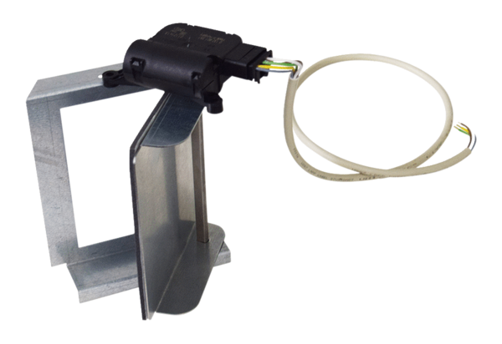Bypass für Wärmetauscher WS-BP 160Verpackungseinheit: 1 StückSortiment: K
Artikelnummer: 0092.0569Hersteller: MAICO

